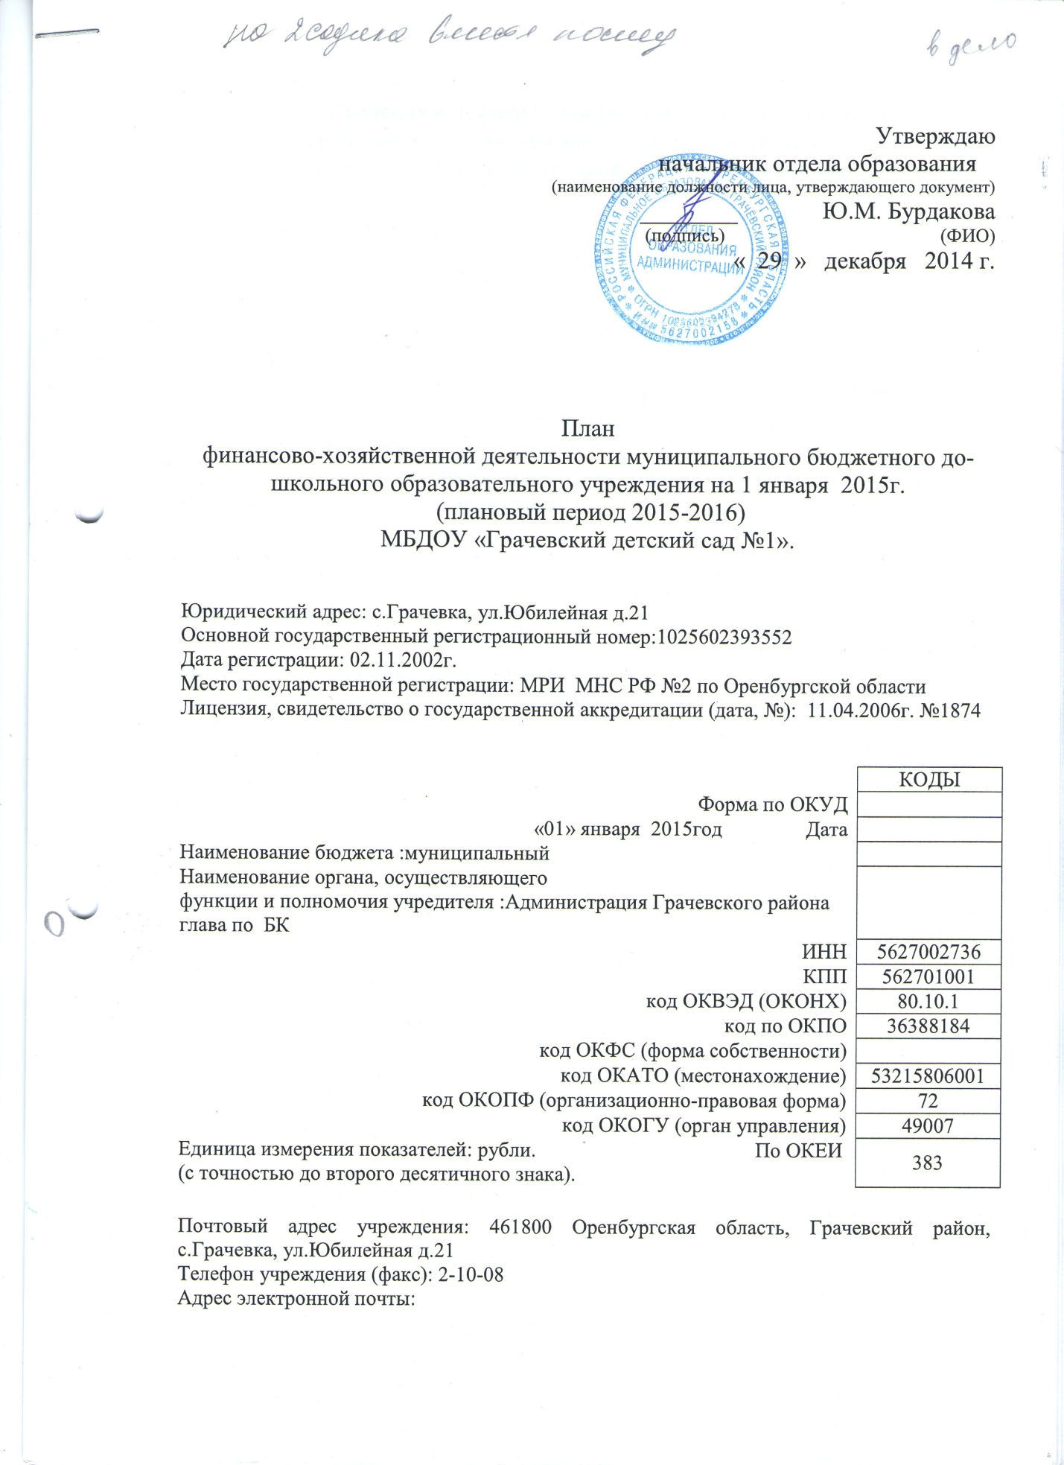

- Сведения о деятельности государственного учреждения
- Цели деятельности учреждения (в соответствии с уставом):
-реализация гарантированного гражданам Российской Федерации права на получение общедоступного и бесплатного дошкольного образования;
-обеспечение воспитания, обучения и развития, а также присмотра, ухода и оздоровления детей в возрасте от 2 месяцев (при наличии условий) до 7 лет.
- Виды деятельности учреждения (в соответствии с уставом): - осуществление дошкольного образования.
- Перечень работ (услуг) относящихся в соответствии с уставом к основным видам деятельности: осуществление присмотра и ухода за детьми, содержание детей в дошкольных образовательных организациях. Структура управления (схема структуры управления учреждения)
- Общая балансовая стоимость недвижимого имущества:
45892881,32
В том числе:
  - Стоимость недвижимого имущества, закреплённого за собственником на праве оперативного управления: 45892881,32
  - Стоимость недвижимого имущества, приобретённого за счёт средств собственника учреждения: 0
  - Стоимость имущества, приобретённого за счёт доходов от приносящей доход деятельности:0
- Общая балансовая стоимость движимого имущества (в том числе особо ценного движимого имущества): 3621329,58

- Показатели финансового состояния учреждения*
 | Наименование показателя | Сумма, рублей
I | Нефинансовые активы, всего: | 49514210,90
1. | Недвижимое имущество, всего: | 45892881,32
 | Остаточная стоимость недвижимого имущества | 6024287,83
2. | Особо ценное движимое имущество: | 3621329,58
 | Остаточная стоимость особо ценного движимого имущества | 736672,91
II | Финансовые активы, всего: | -
1. | Дебиторская задолженность по доходам | -
2. | Дебиторская задолженность по расходам | -
III | Обязательства всего | -
1. | Просроченная кредиторская задолженность | -
2. | Кредиторская задолженность по расчётам с поставщиками и подрядчиками | -
*Данные о нефинансовых и финансовых активах, обязательствах указываются на последнюю отчётную дату, предшествующую дате составления плана
- Показатели по поступлениям и выплатам учреждения
№ | Наименование показателя | Код | Всего* | 2015г. |  | 20 16 | 20 17
 |  |  |  | в том числе |  | 20 16 | 20 17
 |  |  |  | По лицевым счетам, открытым в органах, осуществляющих ведение лицевых счетов учреждений | По счетам открытым в кредитных организациях | 20 16 | 20 17
1. | Остаток средств* |  |  | 100360,83 |  | 0 | 0
2. | Поступления всего, в том числе: |  |  | 12946500 |  | 11788800 | 10369600
2.1. | Субсидия на выполнение муниципального задания |  |  | 8575200 |  | 7417500 | 6754600
2.2. | Субсидия на содержание имущества (ст.223,225) |  |  | 2146300 |  | 2001300 | 2001300
2.2. | Целевые субсидии (противопожарные мероприятия). 340=питание (обл. и местное )
2.3. | Бюджетные инвестиции
2.4. | Поступления от оказания платных услуг (род. плата) |  |  | 2370000 |  | 2370000 | 2370000
2.5. | Гранты, премии, добровольные пожертвования *
3. | Выплаты всего, в том числе: |  |  | 13046860,83 |  | 11788800 | 10369600
3.1. | Выплаты по субсидии на выполнение муниципального задания: |  |  | 8519466,54 |  | 7417500 | 6754600
 | Оплата труда и начисления на выплаты по оплате труда | 210 |  | 6021200 |  | 6411500 | 5712200
 | Заработная плата | 211 |  | 4624600 |  | 4579600 | 4573300
 | Начисления на выплаты по оплате труда (ст212) | 213 |  | 1396600 |  | 1947200 | 1940900
 | Оплата работ, услуг, всего | 220 |  | 417800 |  | 417800 | 283400
 | Услуги связи | 221 |  | 50200 |  | 50200 | 29300
 | Транспортные услуги | 222 |  | 16000 |  | 16000 | 16000
 | Коммунальные услуги | 223
 | Арендная плата за пользование имуществом | 224
 | Работы, услуги по содержанию имущества | 225
 | Прочие работы, услуги | 226 |  | 351600 |  | 351600 | 238100
 | Пособия по социальной помощи населению | 262
 | Прочие расходы | 290 |  | 2000 |  | 1000 | 0
 | Поступление нефинансовых активов, всего | 300 |  | 2077466,54 |  | 1035100 | 2700
 | Увеличение стоимости основных средств | 310 |  | 87000 |  | 87000
 | Увеличение стоимости нематериальных активов | 320
 | Увеличение стоимости материальных запасов | 340 |  | 1990466,54 |  | 948100 | 2700
 | Поступление финансовых активов, всего | 500
3.2. | Выплаты по субсидии на содержание имущества (ст.223,225) |  |  | 2146300 |  | 2001300 | 2001300
3.3. | Выплаты по целевым субсидиям (противопожарная безопасность), 340= питание (обл и местное)
3.4. | Выплаты по бюджетным инвестициям
3.5. | Выплаты по поступлениям от оказания платных услуг (родительская плата) |  |  | 2381094,29 |  | 2370000 | 2370000
3.6. | Выплаты по грантам, премиям, добровольным пожертвованиям
 | Остаток средств**
Справочно:
Объём публичных обязательств, всего
* Указывается планируемый остаток средств на начало планируемого года;
** Указывается планируемый остаток средств на конец планируемого года
- Динамика изменения основных параметров деятельности образовательного учреждения
Показатель |  | 2015г. |  | 20 16г. |  |  |  | 20 17г.
 |  | в ед. изм. |  | в ед. изм. |  | в % (гр.3/гр.2) |  | в ед. изм. |  | в % (гр.5/гр.2)
1 |  | 2 |  | 3 |  | 4 |  | 5 |  | 6
Показатели динамики доходов учреждения
 |  | рублей |  | рублей |  | в % (гр.3/гр.2) |  | рублей |  | в % (гр.5/гр.2)
бюджетное финансирование:
1. Доходы учреждения |  | 8575200 |  | 7417500 |  |  |  | 6754600
2.Доходы учреждения на одного обучающегося |  | 25074 |  | 21816 |  |  |  | 19866
внебюджетные доходы:
1. Доходы учреждения от внебюджетной деятельности |  | 2370000 |  | 2370000 |  |  |  | 2370000
2. Доходы учреждения от внебюджетной деятельности на одного обучающегося |  | 6930 |  | 6970 |  |  |  | 6970
3. Чистая прибыль учреждения
Показатели динамики численности обучающихся (объёма оказания государственных услуг)
 |  | чел. |  | чел. |  | % |  | чел. |  | %
1. Численность обучающихся |  | 342 |  | 340 |  |  |  | 340
Показатели динамики численности работников и их качественного состава
 |  | чел. |  | чел. |  | в % (гр.3/гр.2) |  | чел. |  | в % (гр.5/гр.2)
по штатному расписанию: |  | 71,5 |  | 71,5 |  |  |  | 71,5
- Численность административно-управленческого персонала |  | 3 |  | 3 |  |  |  | 3
- Численность педагогических работников
- Численность прочего вспомогательного персонала |  | 45,85 |  | 45,85 |  |  |  | 45,85
по тарификации:
- Численность учителей( воспитателей)
Показатели динамики оплаты труда работников учреждения
 |  | рублей |  | рублей |  | в % (гр.3/гр.2) |  | рублей |  | в % (гр.5/гр.2)
- Фонд оплаты труда работников учреждения |  | 4624600 |  | 4579600 |  |  |  | 4573300
1.1. Отношение фонда оплаты труда к доходам учреждения |  | 53,9 |  | 61,7 |  |  |  | 67,7
- Среднегодовая оплата труда работников
2.1. Административно-управленческого персонала |  | 854482 |  | 809482 |  |  |  | 809482
  - Педагогических работников
- Прочего вспомогательного персонала |  | 3770118 |  | 3770118 |  |  |  | 3763818
Показатели динамики имущества учреждения
 | кв. м. |  | кв. м. |  | в % (гр.3/гр.2) |  | кв. м. |  | в % (гр.5/гр.2)
1. Общие площади учреждения | 2035,2 |  | 2035,2 |  |  |  | 2035,2
2. Обеспеченность площадями зданий учреждения на одного обучающегося | 5,9 |  | 6,0 |  |  |  | 6,0
Показатели качества оказания государственных услуг
 | % |  | % |  | в % (гр.3/гр.2) |  | % |  | в % (гр.5/гр.2)
Соответствие строительным нормам и правилам
Соответствие санитарным и гигиеническим нормам в части охраны здоровья обучающихся, воспитанников и работников
Учебные помещения достаточно оборудованы
Оснащённость учебного процесса библиотечными, информационными ресурсами достаточная
Образовательный ценз педагогических работников
Укомплектованность штатов
V.Оценка рисков
В разделе приводиться перечень проблем, трудностей и рисков, с которыми придётся столкнуться учреждению, с указанием оценки возможности их возникновения и ожидаемых последствий. Приводиться перечень мер по нейтрализации рисков и снижению их отрицательных последствий.
VI. Перечень мероприятий по повышению эффективности деятельности.
№ | Наименование мероприятия | Планируемая дата проведения (срок) | Стоимость

Руководитель учреждения ____________ Н.И. Максимова
(подпись) (расшифровка подписи)

Директор муниципального
казенного учреждения ____________ Н.А.Саверченко
«Централизованная бухгалтерия (подпись) (расшифровка подписи)
по обслуживанию учреждений
образования»

Ответственный гл.экономист _________ В.А.Вашечкина
исполнитель (должность) (подпись) (расшифровка подписи)
(Тел.: 2-11-70 )
« 29 » декабря 2014 г.

